第二届马栏山杯游戏设计大赛
策划书
《19层》

指导教师： 辛动军
参与成员： 黄宇彦
刘嘉伟
张宇扬
温剑宇
郝明杰

中南林业科技大学计算机与数学学院

目录
一、 项目概要和项目定位 4
二、 游戏基本介绍及创作理念 5
2.1游戏介绍 6
2.2创作理念 7
三、 故事与美术风格 9
3.1美术 9
3.1.1场景美术 9
3.1.2图标设计 9
3.1.3 UI设计 10
3.1.4 NPC立绘 10
3.2故事 11
3.2.1故事梗概 11
3.2.2首节内容 11
3.2.3后期展望 12
3.2.4首章剧情一览 12
四、 玩法设计与整体架构 17
4.1操作系统 17
4.1.2设计优势 18
4.2界面系统 19
4.2.1主页 19
4.2.2游戏主界面 19
4.2.3菜单页 20
4.3地图系统 21
4.3.1地图功能 21
4.3.2地图设计 技术实现上采用节点显隐方式完成场景切换，而非摄像机移动。每个房间、墙面或区域都是独立的节点，通过 active 属性控制显示与隐藏。 21
4.4剧情推动 21
4.4.1剧情流程 21
4.4.2设计特点 23
4.5 NPC设计 23
4.5.1 NPC任务 23
4.5.2 NPC功能 24
4.6 DEMO部分介绍 24
五、 市场与竞品分析 26
5.1解谜游戏的市场 26
5.2恐怖游戏的市场 32
六、 落地可行性分析 41
6.1 技术可行性 41
6.2 内容与 IP 可行性 42
6.3 市场与用户可行性 42
6.4 团队与开发可行性 43
6.5 产品与体验可行性 43

- 项目概要和项目定位
悬疑冒险无限流网剧《19层》在2024年年初于芒果TV及旗下平台播出，该剧改编自蔡骏的小说《地狱的第19层》，讲述了大学生春雨等人被卷入一个无法摆脱的名为“19层”的游戏中的故事。
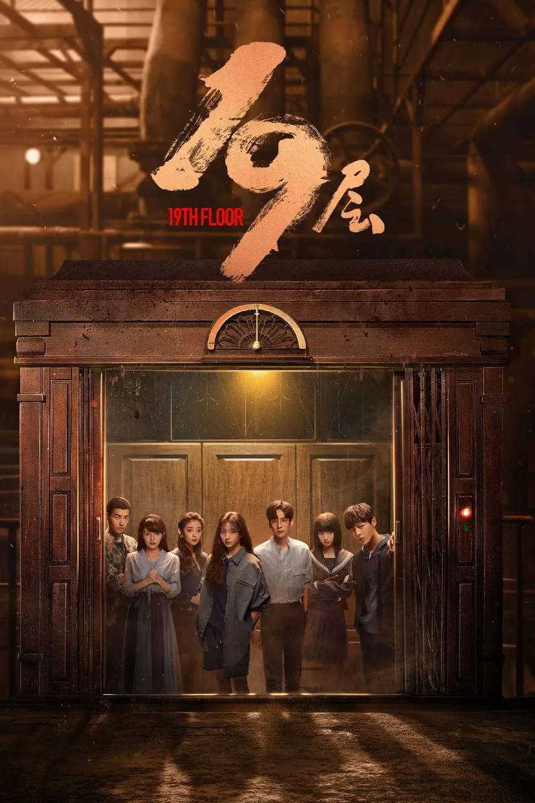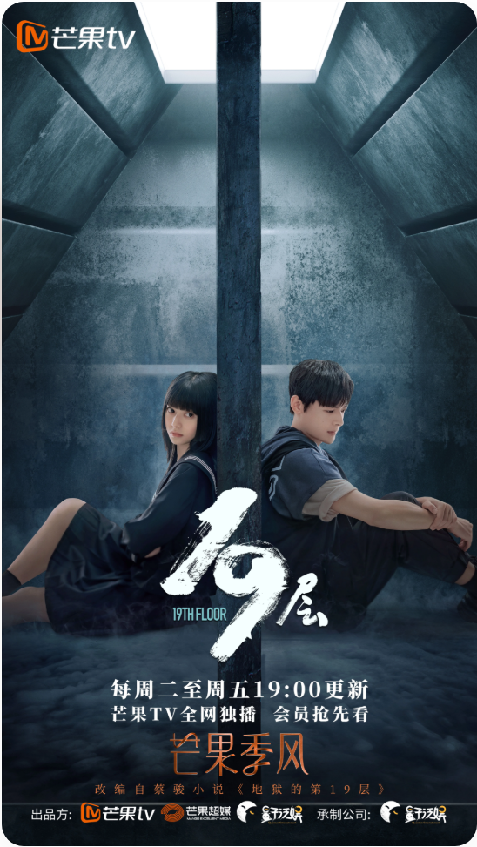
依托于这个优秀IP的基础，我们的项目将在世界观以及剧情设计上进行完善和扩充，依赖于19层这一IP以中式恐怖为主接纳包容多种风格的特点，使得我们在IP改编游戏的创作上，可以融入更多天马行空的想法和创意，以19层为核心脉络，串联起多种多样的风格化内容，让玩家在同一款游戏中不断经历各种各样的“冒险”形式，在这款游戏中成为了可能。
在立项前，我们的团队经过调研，目前国内恐怖题材游戏，以点击互动式解谜游戏居多，此外，IP的另一个核心要点“无限流”以挂机放置养成类游戏为主。头部产品集中在互动式解谜游戏，此类游戏的玩家受众为15-28岁的年轻玩家，与《19层》的观众画像：18-30 岁，以女性、学生、Z 世代为主的年轻群体相吻合。
游戏名称 | 核心玩法 | 题材风格 | 用户/市场特征
超自然行动组 | 多人合作、搜打撤、微恐 | 中式民俗、盗墓 | 女性占比62%，年轻用户为主，强社交属性。
旧规 | 国风恐怖解谜 | 民俗、邪教、重男轻女 | 典型的点击互动解谜，剧情深度高，受众偏向喜爱剧情向的年轻群体。
女吊 | 双人恐怖解谜 | 吴越民俗、线上密室逃脱 | 强调双人联机体验，被称为“线上版密室逃脱”，满足社交需求。
高校诡谈 | 文字互动解谜 | 校园怪谈、漫画风 | 针对学生群体，通过文字和选项推进剧情，门槛低。
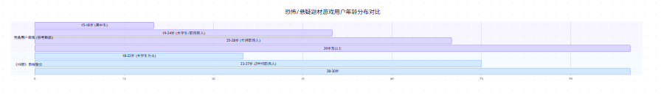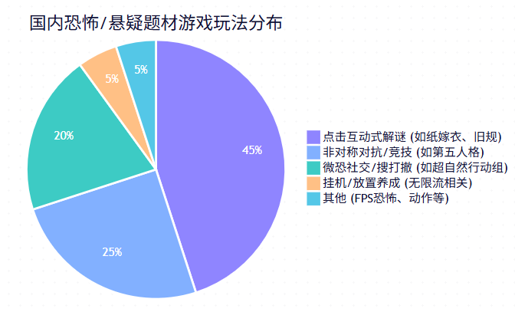
通过这些基础调研，明确了我们的项目为——一款以《19层》为故事背景、面向青年推理爱好者的的中式恐怖解谜游戏。
我们面向的玩家群体，是以及形成了自己审美喜好的年龄阶段，因此他们需要游戏提供给他们的是更强的沉浸感，更舒适的游玩体验，因此团队计划的游戏商业上，是章节买断制，加以内购提供线索引导的数值道具的付费模式。这一点我们会在后续市场分析板块进一步完善。
- 游戏基本介绍及创作理念

2.1游戏介绍
由我们团队设计的游戏《19层》，致力于打造一款以小说和影视剧为背景的游戏，世界观建立在剧版19层基础上，讲述一个全新的故事。
作为一款解谜游戏，《19层》在操作上将使用点击交互，不设置过多操作，所有的基础内容均可以靠点击以及拖拽完成。将解密的复杂度放在谜题本身，在谜题中会混杂一些借助手机其它功能的多感官联动，如使用陀螺仪检测当前手机朝向等，丰富游戏在解密上的玩法，发挥手机平台的操作优势。
游戏的故事将围绕原创主角“X”展开，让玩家操纵着这个主角，体验与原作19层中相似的冒险，更可以在游戏中体验更多风格迥异的经历，破解一个又一个谜题。
每一个谜题或道具，都可能附带一些线索文本，让收集到碎片化的线索。最终被收集到的，抑或是被错过的线索，将交由玩家自己拼凑，每一个选择的处理不同，每一个谜题的解法不同，都会影响你收集到的线索，进而使得每一位玩家在首次体验游戏，都会了解到游戏不同的侧面。你所收集到的内容，将会影响你在游戏内设计关键节点的选择判断，进而影响每一个章节的结局。
类似于MBTI测试，我们将设计隐形数值，赋值给每一个选择点，并加权计算，得出计算结果，设置维度图倾向。在每个章节的结尾，根据本章玩家的表现，即得到的计算结果，给出对于玩家的评价。打破第四面墙，对游戏外的玩家做出评价，在全部选择最差选项的坏结局中，加以对玩家的辛辣嘲讽。
在游戏本身流程中，我们希望游戏能够加强画面演出，提前使用live2D等技术，预制演出动画，同时优化播放算法，减少播片时的卡顿感，在制作引擎允许的限度内，2D动画即时演出，减少内存消耗。通过电影化的表现，增强剧情张力和玩家游戏体验的沉浸感。
同时，在整体的画面艺术风格上，每一章节都有不同的场景风格，但是在总体设计思路上保持一致，会在后面板块中对于美术表现进一步展开。
音乐上，我们将设计一首游戏基本的主旋律音乐，根据每一个章节内的故事风格，冒险场地对游戏的主旋律进行单独设计。如在中式古典的，含有民俗元素的章节关卡中，将会大量使用民族乐器，在紧张的时刻使用唢呐，在铺垫气氛的时候用埙‌做主乐器。在现代科技感强的场景里，特雷门琴的演奏，8bit音乐、16bit音乐也都可以应用其中。在荒诞感更强的场景里，可以用卡祖笛、电音蝌蚪等乐器的音色，慢慢升高音调转向更加诡异的质感。宗教感强的关卡中，玻璃琴也可以作为选项。此外，音乐也可以作为游戏Meta元素（即打破第四面墙与玩家直接接触）的表现方法，可以将游戏流程中使用麦克风（与解谜谜题相关，非暗中收集）收集到的玩家人声采样投入音乐中。增强恐怖感。

2.2创作理念
在前一个小节中，我们介绍了这个游戏的基本创作思路以及方向，下面将进一步围绕我们的创作理念进行展开，从“要做什么”到“为什么要做”。
首先，作为IP改游戏，我们的首要创作目标就是吸引原作粉丝。喜欢原作角色的，我们让原作角色以彩蛋、背景形式在游戏中出现，这样既不会打破粉丝对于原作角色的滤镜，又能够让粉丝有与自己喜欢着的角色接触的熟悉感，有效防止被评价OOC（角色做不符合人设的行为）的风险。喜欢19层设定冒险的玩家，我们设计足够有趣的谜题，在谜题之外讲一个好故事，让他们愿意沉浸其中。
其次，作为一个游戏，《19层》除去它的各种前提，“游戏”二字是它无法剖离的本质，那，好玩就是它需要做的最重要的事情。我们作为游戏创作者，首要的目标，是做一个好玩的游戏。难度和趣味兼具的谜题，如果未来有玩家给我们的评价什么样的才是最高的，我想应该是“符合逻辑又超出常规”。
具体的设计上，19层的设定，是极具包容性的，因此我们在谜题的设计上，可以既有“本格”的推理，也有“变格”推理，有现实节奏下的循序渐进，也要有超自然的奇思妙想。同样，这些来自“无限流”设定下的超自然现象、设定，也可以作为剧情推进的手段，在和平的情节里增加冲击力，在绝望的时刻机械降神。

- 故事与美术风格

3.1美术

3.1.1场景美术
在我们的构想里，场景美术将具有以下特点：
拟真手绘触感：全篇采用数字厚涂结合水彩边缘的处理方式，保留明显的笔触感与不规则的边缘，消除3D建模的锐利冷硬，营造出如视觉小说般细腻且带有温度的平面叙事空间。
主题上使用灰绿基调，展现“岁月痕迹”的感觉：整体色彩倾向于低饱和度的灰绿色调（如苔藓绿、霉变灰、锈蚀青），以此渲染压抑、潮湿且年代久远的废弃感。画面中大量运用“斑驳”处理，展现墙皮脱落、金属锈迹及书籍泛黄的质感。
戏剧性光影锚点：在整体低饱和的环境中，通过高饱和的暖色光源（如昏暗的钨丝灯、收音机的指示灯、手电筒的边缘光）建立视觉锚点。这种强烈的光明暗对比（Chiaroscuro）不仅引导玩家注意解谜关键点，更暗示了在冷酷的游戏规则中微弱的人性挣扎。

3.1.2图标设计
材质化物件：道具图标（Item Icons）不再是简单的符号，而是具有体积感的手绘物件。例如，“画的一部分”边缘应有参差的撕裂纤维感；“生锈的钥匙”应能看到明显的红褐色锈斑，而非平滑的色块。
环境融入感：图标背景带有淡淡的羊皮纸或旧档案纹理，使玩家在查看背包时，仿佛是在翻阅一份陈旧的调查报告。
交互动效：当玩家点击可交互点时，图标会伴随微小的笔触抖动或类似炭笔划过的痕迹提示。

3.1.3 UI设计
“病历卡”视觉体系：UI整体框架参考旧时代精神病院的档案袋或病历夹。主菜单和对话框边缘带有轻微的磨损与卷曲效果，字体选用带有衬线、类似打字机印刷的样式，并进行了一定的“虚焦”处理以配合整体氛围。
非入侵式指示：血量、灵感值等数据被巧妙地集成在UI边缘，采用模拟表盘或墨水渗透的视觉效果。
系统崩坏特效：如在第四关中，原本规整的手绘UI会由于“数据崩坏”出现颜色分离、像素化色块以及半透明代码流的覆盖，打破其原有的柔和手绘质感，产生极强的视觉危机感。

3.1.4 NPC立绘
画风参考：《山河旅人》
核心风格：借鉴《山河旅人》中那种带有东方韵味的线条感，利用粗细变化的“笔墨”线条勾勒轮廓，模拟宣纸或陈旧画布上的视觉效果。
笔触处理：放弃锐利的矢量线，采用具有压感和纹理的毛笔或炭笔触感，边缘呈现自然氤氲和色彩渗漏，使角色立绘如同从一本褪色的老画册中走出来的形象。
光影表现：模仿《山河旅人》的块面化上色，不进行精细的球体渲染，而是通过大块的阴影（配合灰绿色调）来塑造人物的阴郁感，仅在眼底或局部关键处点缀暖色。

3.2故事

3.2.1故事梗概
主角在二手设备中意外发现了名为“十九层”的神秘游戏，并在强烈好奇心的驱使下戴上设备登入。
游戏开始后，主角身处一个破败电梯中，并被困在充满宗教隐喻和逻辑谜题的第一关。
随后，主角在后续关卡中结识了自称同为玩家的邵严、林默、高玄三人，众人合力通关并逐渐产生联结。
然而，剧情在第三关发生转折，主角通过种种疑点确认了这些同伴其实是游戏捏造的、没有自我意识的NPC，并引发了激烈的团队冲突。
故事后期，游戏系统开始全面崩溃，现实与虚幻的界限变得模糊，主角在充满乱码和代码流的世界中寻找终极出口。
最终，主角虽然在现实的医院中醒来，但发现代表游戏的无名牌依然伴随着他，暗示游戏并未真正结束。

3.2.2首节内容
主角初次登入游戏时，大脑仿佛遭受重击，意识迅速下潜，随后在晃动的电梯厢体内醒来。
主角发现自己身穿蓝白条纹病号服，脖子上挂着一枚可在困难时提供线索的红色无名牌。
电梯停在19层后，主角步入一个昏暗的单间，面对封死的铁门，必须展开细致的室内调查。
首节核心内容围绕一系列逻辑解谜展开，包括调整书架书籍位置组成五芒星、拼凑画作碎片、破解机关盒以及利用收音机获取保险箱密码。
本节以一个关键的人生选择作为终点：主角必须看破象征天堂的铁门陷阱，转而跳入象征地狱的暗门以继续游戏。

3.2.3后期展望
身份危机与人性博弈：随着NPC身份的揭露，剧情将深化对“真实意识”的探讨，尤其是在面对疯狂攻击和生死牺牲时，主角与虚拟人物间的情感纠葛将达到顶峰。
视觉与环境的异化：后期场景将从写实的密室逐渐演变为“数字化废墟”，大量乱码、花屏闪烁和背景代码流将作为核心视觉元素。
开放式悬疑结尾：故事将维持一个令人不安的平衡点，通过主角在现实中保留游戏道具这一设定，让受众持续质疑主角是否真正回到了现实世界。

3.2.4首章剧情一览
第一关
正对着电梯门的一面：有着一扇带有锁孔的铁门，铁门上有着一个显眼的字符a(这里用a代替)，铁门的旁边贴着一张便签：找到钥匙才能离开。主角撕下便签，发现其背面写着：X指引我们上升。X被涂黑无法看清。铁门的左手是一个书架，上面摆满了乱七八糟有关宗教的书，随便拿起一本翻看会发现字迹都模糊不清无法辨认。这里主角会注意到这些书的书脊上有着奇怪的图案，沿着书脊上的图案将书摆放正确，书脊会组成一个五芒星图案，这时候掉下一本书，打开书发现这本书中间被挖空了放着一块画的一部分1，拿走画的一部分显露出下面凌乱的字迹：我们不属于X！那不是归宿！同时书本的角落画着圆=1。右手是一幅画被挂在墙上，画明显缺少了一部分。收集1234之后把画补完整后发现画着神圣的十字架，同时画框下侧打开，掉下一张纸，730。
电梯门左手的一面：放着一个床头柜和床头柜上一个等待调频一直产生沙沙电流声的收音机。床头柜有三层，第一层打开无物品，第二层打开里面是画的一部分2，第三层有着一个奇怪的图案密码，打开里面放着一个镂空着奇怪图案的圆形灯罩。将收音机调整至7.30AM，开始播放：“到第七日，神造物的工已经完毕，就在第七日歇了他一切的工，安息了。”“逾越节前六天，耶稣来到伯达尼，就是耶稣从死者中唤起拉匝禄的地方。”“只可打他四十下，不可过数；若过数，便是轻贱你的弟兄了。”“但是第七年，地要完全休歇，享受耶和华的安息；你不可耕种田地，也不可修剪葡萄园。”保险箱密码：776407
电梯门右手的一面：放着一张桌子，桌子上摆放着一个保险箱和一个有着四个图案按钮的机关盒，图案分别由圆形，三角形，方形，菱形组成，根据图形的边数确定对应的数字，密码是1/3/4/4，随后按下对应按钮相应的次数后，机关盒打开后得到一串图案密码和画的一部分3，用来打开第三层抽屉的锁。保险箱是6位数字密码，打开后里面是一把钥匙（可开启铁门和暗门）和一张字条，字条写着：只一次，做出选择。
中间的地板：上有着一盏伸手刚好可以够着的灯，灯的外圈有一圈圆形凹槽。灯正下方的地面上有一处方形机关，机关上有着九个方块，分别刻着奇怪的图案。将柜子第三层找到的奇怪镂空灯罩安装在灯泡上面之后，灯光照下的投影将会和地面上机关方块上的奇怪图案组成倒十字架，在方块正确摆放之后，机关打开，露出里面上锁的暗门和放在暗门上的画的一部分4。暗门上有着一个不起眼的字符b(这里用b代替)。
过关流程：摆放书架得到画的一部分1同时得到圆=1→打开床头柜第二层得到画的一部分2→打开机关盒得到图案密码和画的一部分3→打开床头柜第三层的图案密码得到灯罩→把灯罩放在灯泡上根据灯影解开地上九宫格机关得到暗门和画的一部分4→收集画的一部分1234放回画框得到收音机调频7.30AM→将收音机调频至7.30AM根据内容得到密码776407→打开保险箱做出选择→打开铁门or暗门（根据前面种种暗示可知不走象征天堂的铁门，而是走象征地狱的暗门）
打开对面的铁门后：触发badend1
打开地上的暗门后跳下：通过当前关卡
在跳下了暗门之后，主角便失去了意识，等主角再次醒来会发现自己又在一个陌生的地方醒来，不过除此之外，房间内还有另外昏迷的两人。就在主角打量房间时另外两人也悠悠转醒，在简单的自我介绍之后，一人名A自称是某上司公司高管，一人名B自称是作家，同时也纷纷表示自己也是玩了设备里的十九层游戏就到这里来了。
第二关：
主角以及AB在一个看起来像是废弃工厂的仓库里醒来，简单调查完仓库之后，仓库外面又是大大小小的房间。注：游戏中采用在离开当前房间时画面自动跳出地图，选择地图上的房间来进行场景的移动。
在其中一个房间，主角以及AB发现了第三人C，根据C的自称是和主角们一样昏迷，只不过是比他们醒的早一点，于是率先展开了调查，C自述自己是一名心理医生。调查中主角无意间发现，一处积灰明显不正常的地方，根据积灰形状，主角判断这里原本是放着一把小刀。
调查过程中C表现出了极高的推理水准，较大程度上缓冲了主角以及AB对于C提前探索房间的警惕。在众人的努力下合力通过了第二关。
第三关：
再次睁眼，手脚被束缚在凳子上，这次在一个像是客厅的地方醒来，周围是ABC三人同样被困在凳子上。就在所有人都清醒过来时，都开始试图挣脱绳子，不多时A率先解开了自己的绳子，然后帮助其他人分别解开绳子。
等到所有人都解开绳子后，四人开始调查客厅，然后在客厅桌子上面发现了一张纸条：找出你们中间的异类，机会只有一次。随后众人发现客厅的门上有着一个密码锁。这时四人本就并非一心的团体很快就出现了裂缝。
连接着客厅的分别是四个风格迥异的卧室，主角惊讶的发现其中一间竟是自己的卧室，很快其他人也纷纷发现自己的卧室。于是四人怀着各自的小心思展开调查。
调查过程中B曾偷偷摸摸告诉主角要小心A，随后不久A也偷偷告诉主角B有问题。随着调查的进行C也逐渐变得若有所思，开始变得沉默。在调查的过程中主角逐渐发现了一些针对ABC身份的种种疑点，顺着这些疑点，主角有了一个可怕不敢相信的猜想。
随后C单独找到了主角，认为主角应该也发现了，随即证实了主角心中那个可怕的猜想：ABC三人都是游戏捏造的NPC，只是ABC意识不到，ABC只会认为自己也是误入游戏的人类。就在俩人交流时，AB爆发了巨大的冲突。
A怒吼着说自己偷偷看到了B把所有人都绑在凳子上，又把自己也绑上然后伪装成刚醒。B则表示自己那是因为看到了积灰知道有人偷偷携带了小刀，所以才趁着自己先醒然后把所有人都绑起来来观察是谁带了刀，果然检查之后发现A的绳子断口最为光滑，像是小刀砍断的。
在争吵中，A掏出小刀捅晕了B随即红着眼向C和主角冲了过来，表示既然你们都看到了那就全部倒下他在挨个检查谁是异类通关就好了，千钧一发之际C站出来表示自己拦住发狂的A让主角去通关。
主角来到密码门前输入了主角，门果然开了。
第四关：
主角睁开眼，发现居然是熟悉的电梯，电梯上依然只有一个红色的十九层按钮，主角依然身穿同样的蓝白病号服脖子上用红绳挂着无名牌，一切的一切好像就和刚开始一样，无名牌发热显出文字按下按钮，可是文字突然闪烁了几下消失不见。
按下按钮，电梯下降打开，眼前是第一关的场景，但是在调查后发现发现很多地方和记忆中的第一关根本对不上号。有文字的地方都出现了乱码，房间内原本画中的十字架也像是被涂鸦般被杂乱的线条遮盖，留下一串奇怪的图案，找出图案规律后打开保险箱，拿到钥匙发现暗门已经封死无法打开，只能打开铁门。
铁门后是第二关众人苏醒的废弃工厂仓库，这时仓库内的部分物品也开始出现了闪烁，像是老式电视机那样的花屏闪烁，再次发现了明显被遮盖的痕迹后解出密码打开仓库门。
门后是第三关的客厅这时不仅物品闪烁，就连背景也开始闪烁逐渐显露出背后的代码流，再次找到被遮盖的奇怪痕迹后得到密码打开客厅门。
尾声：
随着客厅门被打开，主角就失去了意识，再次睁开眼，白色的天花板，自己仍然穿着病号服，不过这次是在医院醒来，周围是面带喜悦的医生和护士，伴随着护士的解释声，主角了解到自己已经昏迷了许久。就在主角没注意到的地方，主角脖子上仍有被红绳挂着的无名牌，可是在场所有人都好像没有注意到。

- 玩法设计与整体架构

4.1操作系统
我们的游戏将采用点击式交互为核心的操作系统，结合剧情驱动的自动化过场动画，为玩家提供沉浸式的恐怖解谜体验。游戏通过节点统一控制交互区域的启用与禁用，在对话播放、场景切换等关键时机自动屏蔽玩家操作，避免状态冲突。整体交互由房间导航、对话系统、物品查看、返回栈管理四大核心模块协同驱动。
4.1.1交互方法
我们的交互方法是通过点击进行交互。我们通过体验其他类似游戏的方法体验了许多不同的交互方法，但是基于手机的特性，我们认为点击是最适合我们的交互方式。我们的点击操作大致有以下几种：
1.场景导航点击：玩家通过点击房间总览中的墙面热点（左墙、右墙、地板、正面墙）进入对应区域的详细视图。
2. 物品交互点击：点击场景中的可交互物品（如收音机、机关盒、抽屉），以查看物品大图和文字描述。
3. 谜题操作点击：当我们在进行谜题操作时如收音机的数字键盘输入频率，机关盒的图形按钮点击、柜子抽屉的显示/隐藏切换都会用到点击操作。
4. 对话翻页点击：对话系统支持点击翻页，打字中点击可立即显示整句，打字完成后点击进入下一句。
5. 返回操作：点击返回按钮时根据返回栈自动执行对应层级的返回动作（关闭检查层 / 返回房间总览）。

4.1.2设计优势
这套交互设计有几个很实际的好处，不靠复杂操作撑场面，而是把力气花在让体验更顺滑上：
操作统一，几乎不需要学习：全程只用点击，没有长按、滑动或多指手势，在手机上非常自然，打开就能上手。
关键时刻自动“防呆”：对话播放、场景切换等节点，系统会自动禁用交互区域，从根本上杜绝了误触打断剧情或引发状态错乱，保证恐怖氛围和叙事节奏不被打断。
空间导航直觉化：点击房间总览中的左墙、右墙、地板、正面墙来进入对应视角，和现实中转移注意力的方式一致，不用额外思考“该怎么移动”。
对话节奏可自由掌控：打字过程中点一下立即显示整句，打完后再点翻页，既照顾了快速阅读的需求，也允许慢慢体验，不强制等待动画。
返回逻辑绝对明确：无论处在物品大图、谜题界面还是抽屉层级，返回键都严格依照返回栈逐级退出，永远知道下一步会退到哪里，没有迷失感。
解谜操作不跳脱：开收音机、按机关盒、拉抽屉这些操作本身就是“点”的动作，与基础交互方式完全重合，从探索到解谜的过渡非常顺，沉浸感不会因为切换操作方式而被破坏。
整体来看，这套系统把交互状态的管理都放在了后台，让玩家只需专注于观察和推理，不用分心去应付操作本身。

4.2界面系统

4.2.1主页
主页场景包含了一个背景图和游戏的主菜单。这个主菜单提供一个"开始游戏"按钮、一个“继续”按钮、一个“退出游戏”按钮，点击“开始游戏”按钮之后展示开始场景开始游戏，点击“继续”按钮之后加载上一次自动保存的游戏，点击“退出游戏”按钮之后退出游戏。。

4.2.2游戏主界面
菜单按钮放在右上角，点开后是个比较常规的系统菜单。
一个“无名牌”模样的按钮放在菜单左侧，点击获得提示。

道具栏横在屏幕底部，已经拿到的道具用图标排成一排，有数量叠加显示（比如 🔑×3）。道具多了可以左右滑或者翻页查看。点击单个道具会弹出详情，说明用途和用法。交互上支持拖拽——直接把道具拖到场景对应位置就能使用。右键或者长按也能快速看详情。另外，如果当前场景里某个道具能用，那个图标会高亮提示，省得玩家一个个试。
灵感值在状态栏右侧，也是进度条，用蓝紫渐变，看起来偏神秘学一点。解谜成功、发现隐藏线索、探索到新区域，或者解锁特定成就，都能拿到灵感点数。灵感值主要用来换提示——点"使用提示"会消耗固定点数（比如 20 点），给出当前谜题的一条线索。线索也是分级的，花得越多提示越直白。如果玩家不想被自动提示打扰，可以在设置里关掉这个建议。
另外，我们在 灵感值旁边加了个 [+看广告回复] 的入口，设定为冥想。看完一段视频广告可以恢复 10 到 20 点灵感值，每天限 5 次。算是给灵感值使用不得当的玩家一个软着陆的手段，同时也留个变现口子。

4.2.3菜单页
菜单页实现返回、设置、回到主菜单操作。
菜单页居中竖着摆放三个按钮，“返回游戏”“设置”“返回主菜单”。
点击“返回按钮”之后立刻回到游戏。
点击“设置”按钮之后弹出设置窗口。声音设置，BGM 和音效是分开两轨控制的，可以独立调音量。画面设置，画面支持亮度和对比度的微调。语言设置，语言切换。
点击“返回主菜单”不会直接回到主菜单，而是先弹个确认框提醒："确定要返回主菜单吗？未保存的进度将会丢失。" 玩家可以选"退出"或者"继续游戏"。如果当前有自动存档的进度，也可以在提示里一并说明，减少玩家因为担心丢档而不敢退出的情况。

4.3地图系统

4.3.1地图功能
本游戏的地图系统采用触发式导航设计。玩家在离开当前房间时自动触发地图界面，通过点击地图上的不同区域进入对应房间。这种设计取代了传统的自由移动方式，使场景切换更加直观可控。
地图系统与剧情紧密结合——从第一关的密室逃脱到第二关的废弃工厂，地图的呈现方式也随之变化。第一关因场景封闭，暂不需要地图功能；从第二关开始，玩家在离开房间时画面自动跳出地图，选择目标房间完成场景移动。

4.3.2地图设计
技术实现上采用节点显隐方式完成场景切换，而非摄像机移动。每个房间、墙面或区域都是独立的节点，通过 active 属性控制显示与隐藏。
这种设计的优势在于：
实现简洁：无需处理摄像机坐标和边界计算
布局独立：各区域可单独设计，互不干扰
状态重置：切换时自然触发清理逻辑（关闭检查层、清空返回栈等）
地图界面本身作为一个独立层级存在，玩家选择房间后，地图节点隐藏，对应房间节点激活，完成无缝过渡。

4.4剧情推动

4.4.1剧情流程
好奇心与探索欲：主角在二手设备中发现神秘游戏，由于网络上信息语焉不详，在强烈好奇心的驱动下选择登录游戏，从而开启了整个故事 。
关键道具引导：无名牌：主角脖子上的无名牌是核心辅助道具，当陷入难题时能提供简略线索，主角可通过消耗“灵感”获取详细指引 。电梯按钮：电梯内唯一的“19”按钮作为强制性交互，推动主角进入游戏核心关卡 。
解谜逻辑与环境反馈：环环相扣的线索：第一关通过书籍、床头柜、收音机和画作等物品的逻辑关联，引导主角逐步完成从收集碎片到最终开启暗门的流程 。暗示与选择：环境中隐藏着关于“天堂与地狱”的暗示（如倒十字架、涂黑的字迹），推动主角在铁门与暗门之间做出正确的通关选择 。
社会化博弈与冲突：NPC的介入：第二关及后续关卡中，NPC邵严、林默、高玄的加入改变了纯粹的解谜模式，将剧情推动力转变为人际交往与资源共享 。怀疑链的构建：通过“丢失的小刀”和“谁是异类”的规则设定，制造角色间的互相猜忌（如邵严与林默的告密），迫使主角在观察与推理解开身份之谜 。牺牲与转折：NPC高玄揭示真相并挺身相救的行为，直接促成了主角在极度危险的冲突中成功逃离并进入下一阶段 。
系统故障与现实渗透：数据崩坏：第四关中，原本正常的场景出现乱码、花屏和代码流，这种视觉上的异样感迫使主角快速寻找被遮盖的痕迹以求通关 。真假边界模糊：结局处医生护士的解释与脖子上依然存在的无名牌形成矛盾，这种“现实中的游戏残留”将剧情推向最终的悬疑高潮 。

4.4.2设计特点
多层嵌套叙事：现实→游戏→游戏中发现NPC→游戏数据崩溃→回归现实，层层剥开真相
Meta元素：第四关的乱码、花屏、代码流，打破第四面墙暗示虚拟本质
多结局分支：在各种关键选择中若是选错选择就会进入不同的badend
NPC的真实性：邵严、林默、高玄作为NPC却拥有完整人格和记忆，与主角产生真实情感连接，第三关的牺牲更具冲击
悬念留存：尾声无名牌依然存在但无人注意，暗示故事并未真正结束

4.5 NPC设计
游戏中的NPC（邵严、林默、高玄三人）被设定为完全没有自身是虚拟角色的意识，他们深信自己也是通过设备误入该游戏的真实人类玩家 。邵严的背景设定是一名上市公司高管 。林默的背景设定是一名作家 。高玄的背景设定是一名心理医生，相较于其他人苏醒得更早，且展现出极高的推理水准 。高玄作为原著彩蛋角色。

4.5.1 NPC任务
协作解谜：在第二关中，NPC的任务是降低主角的警惕，并与主角合力探索房间通过关卡，让主角误认为自己并非单人游戏而是多人游戏。
制造猜忌：在第三关中，NPC互相试探并向主角告密，例如林默偷偷提醒主角小心邵严，邵严随后也提醒主角林默有问题 。
揭示世界观：高玄的任务是与主角进行深度交流，证实邵严、林默、高玄三人均为游戏捏造的NPC这一猜想 。
引爆冲突：NPC林默负责揭穿隐藏在众人中的持刀者，而NPC邵严的任务则是在被揭穿后发狂并持刀攻击其他角色 。
掩护通关：NPC高玄在最后的千钧一发之际，任务是挺身而出拦住发狂的邵严，为主角争取通关的机会 。

4.5.2 NPC功能
核心谜题载体：NPC的存在本身就是第三关解谜的核心，他们的存在引出了“找出你们中间的异类”这一规则，即在全是NPC的环境中，唯一的人类（主角）才是异类 。
身份伪装机制：NPC能够通过各自独特的专属卧室风格以及言行举止，伪装成拥有独立人格的人类，以此来混淆主角的判断。就连NPC自己也不知道自己是NPC。
剧情推动器：NPC的具体行为直接触发剧情的发展节点，例如邵严率先挣脱绳索救人、林默通过捆绑众人来观察绳子断口寻找小刀等行为，直接推动了故事走向高潮 。

4.6 DEMO部分介绍
当前 DEMO 因为美术资源的匮乏而采用早期测试画风，实现了游戏的核心框架和第一个关卡的一部分，包含开场叙事、电梯苏醒和密室探索三个阶段。文件下载链接将附在文档末尾。

- 市场与竞品分析

5.1解谜游戏的市场
解谜游戏始终是游戏市场里特别的一部分，多年来海内外的独立游戏创作者，小型游戏创作团队，总是在解谜这条路上，创作出一些让人眼前一亮的作品。
横板过关解谜，24年获得金摇杆奖项的动物井（ANIMAL WELL）、2010年斩获多项国际游戏大奖的Limbo、在Limbo优秀风格上继承而来的小小梦魇（Little Nightmares），点击互动解谜上，由来自荷兰的三人工作室创作，从Flash小游戏做成长线运营IP的逃离方块（Cube Escape）系列、锈湖（Rusty Lake）系列，同时还有这一领域内的经典系列The Room。
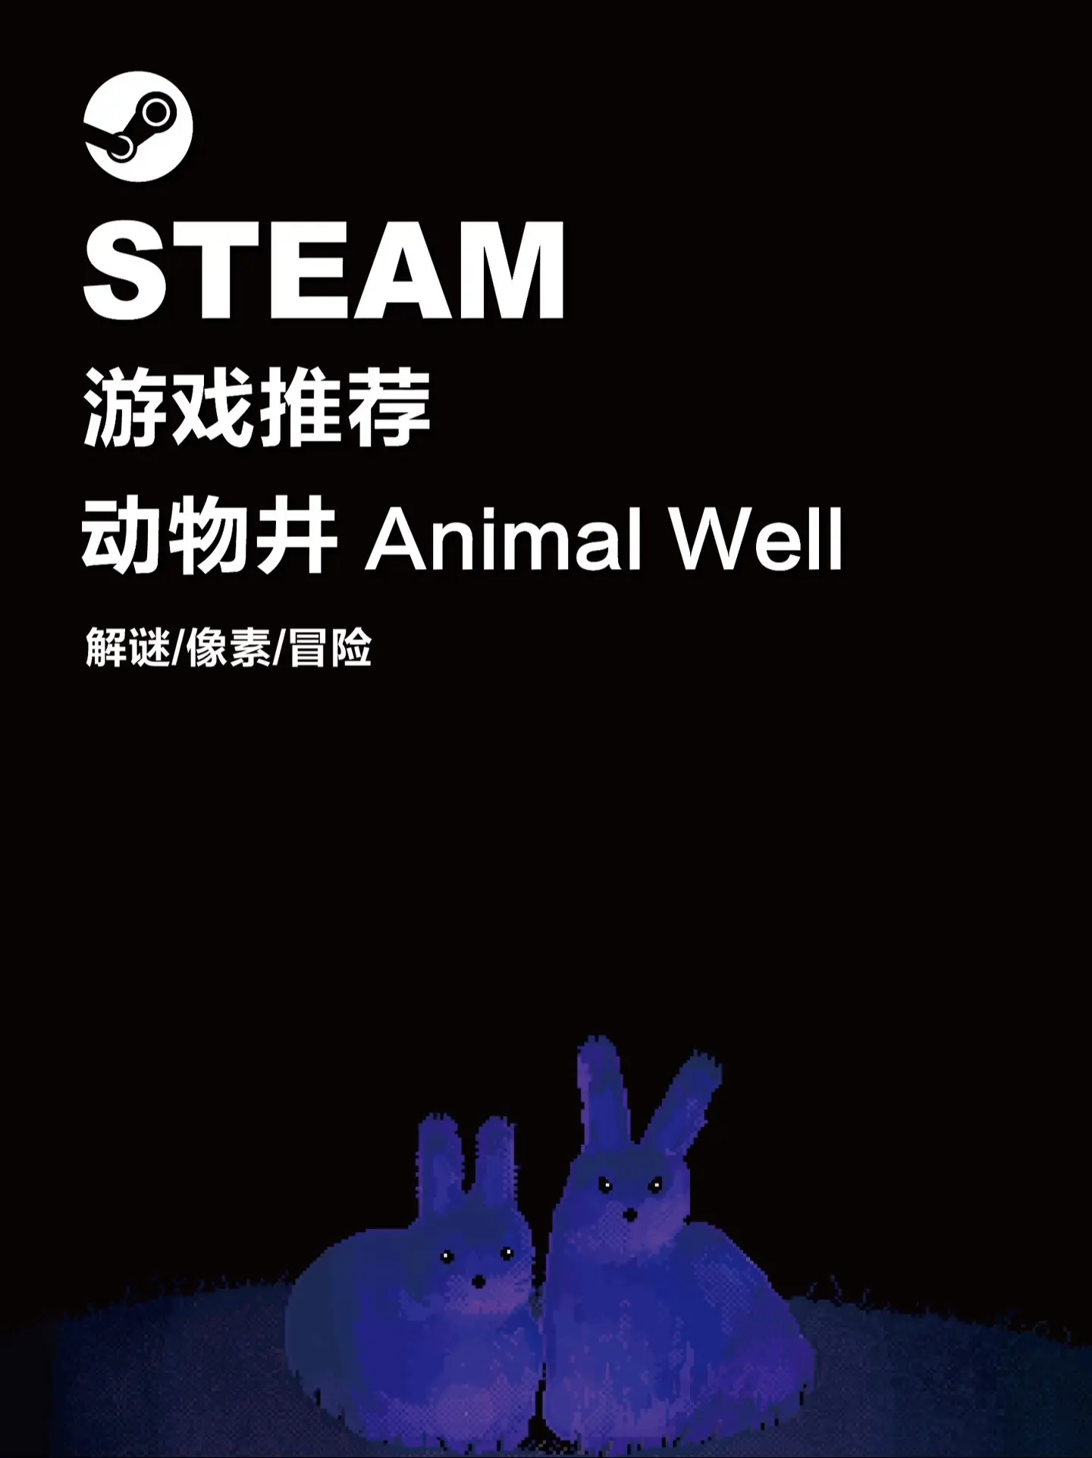
重动作游戏体验的解谜游戏中，有近年火热的由怪谈作品衍生改编来的逃离后室（Escape the Backrooms）、SCP秘密实验室(SCP: Secret Laboratory)，这两部游戏也都是将恐怖与解谜联系起来的优秀案例，用恐惧促使玩家在解密的过程中加强紧迫感和沉浸感，能更好的沉醉于收集线索和解决迷题之中。在当时还不成熟的国内手机游戏市场引领一阵风潮的纪念碑谷（Monument Valley）系列是将作品艺术性与游戏性完美融合的典例，取景器（Viewfinder）以及与之相似的超阈值空间（Superliminal）也是不错的案例，在这一方面做的很好的还有2023年的巴别塔圣歌（Chants of Sennaar），“语言”为中心，玩家去破解解密，更引入到了关于人类的思辨，还有一旦提起解谜游戏不得不提起的、让人纯粹享受游戏这一载体作为“第九艺术”的、用你所想的一切方式去探索的、不带前提条件的2019年年度游戏——星际拓荒（Outer Wilds），反过来，也有将游戏的重心移回到游戏“玩”的本质上，将简单的玩法发挥到机制的成功作品，帕特里克的箱子无穷奇遇（Patrick's Parabox）和baba is you都是把大家童年都接触过的“推箱子”游戏规则扩展融合属于创作者奇思妙想的集大成者，以及在关卡设计上无论如何都避不开的教科书级解谜游戏——传送门（Portal）系列。同时，沉浸式解谜类，还有融合了哲学思考与趣味关卡设计的塔洛斯的法则（The Talos Principle）系列等等，线索驱动的解谜类，有今年年初在玩家群体内取得良好反响的鲁特里一家死了（The Roottrees are Dead）、与它在创意上有不谋之和，都是收集线索厘清人物脉络的奥伯拉丁的回归（Return of the Obra Dinn）、收集线索而得出事件真相并干涉其中的别喂猴子（Do Not Feed the Monkeys），当然说到收集线索的解谜游戏，自然离不开日本游戏公司卡普空Capcom旗下的游戏IP逆转裁判和与其在影响力上齐名的IP弹丸论破系列作品。

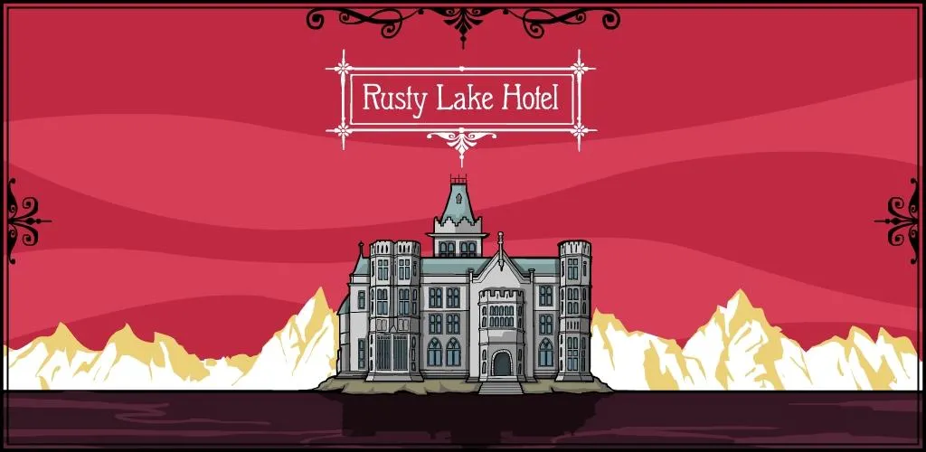
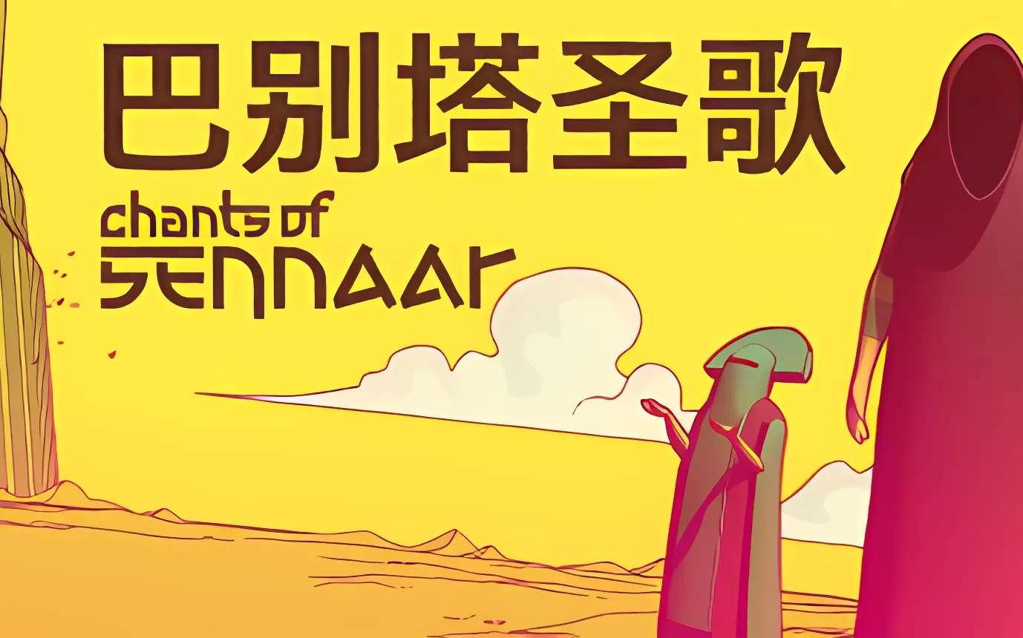

海外作品罗列了如此之多后，我们把目光聚焦回国内，近几年国内游戏市场逐步发展，诞生了一批优秀的游戏创作者，CottonGame-胖布丁游戏南瓜先生工作室创作的《迷失岛》系列作品，十多年间推出包括系列前身《南瓜先生大冒险》在内的正传以及外传共八部作品，从2015年在国行PS4首发游戏的惊艳亮相，到成为各平台合计销量近千万的优质系列，游戏团队主创曾经在首页留下这样的一句话“我们曾经是一群年幼的游戏爱好者，如今变成一群年轻的游戏开发者。创建一个迷人的游戏世界，是我们坚守的目标。”，在这样饱含对游戏的热爱以及对玩家尊重的话语间，不难推测出他们成功的秘密，时至今日，CottonGame旗下的各个团队，依然在持续的为国产解谜游戏贡献着力量，《边缘空间》《绿水镇》《窗台上的蝴蝶》都是值得一玩的佳作。
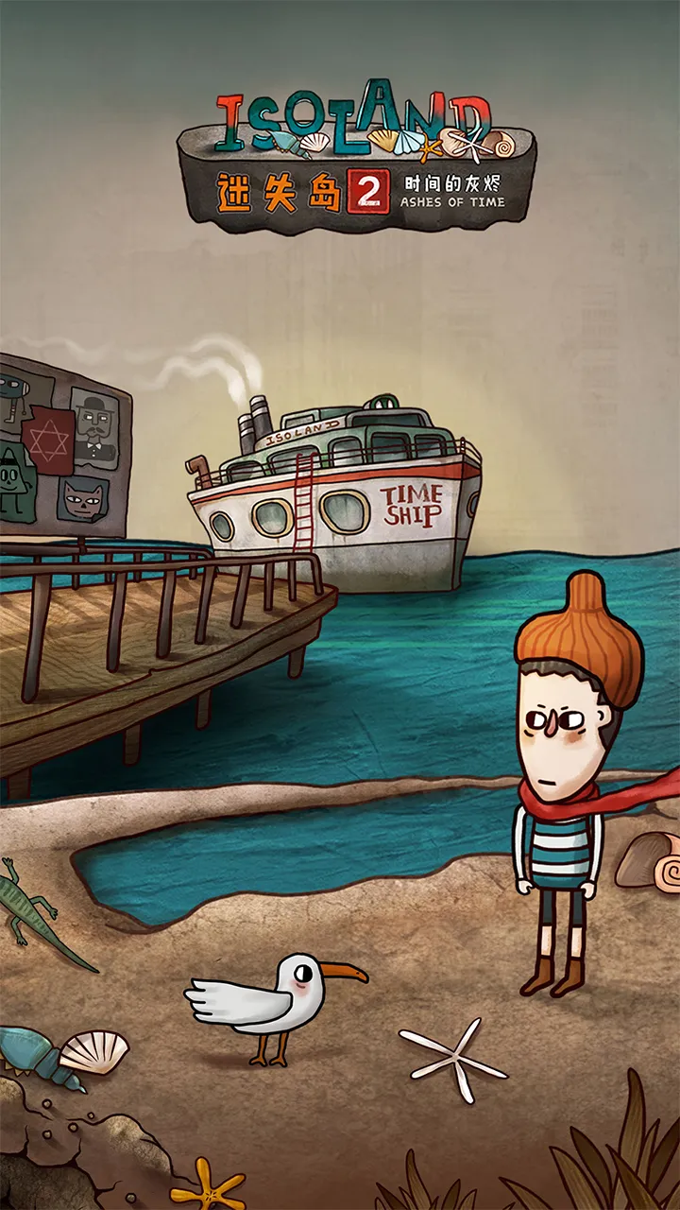
除了这支优秀的团队外，也同样有优秀的独立游戏制作个人，在国产解谜游戏领域贡献着力量，网名为“月光蟑螂”的独立游戏制作人与他的团队拾英工作室，在中式恐怖领域开出了别样的花，《黑森町奇谭》《三伏》《烟火》，其中《三伏》更是在2022年“火出圈”，在商业成绩和知名度上都有不俗表现。
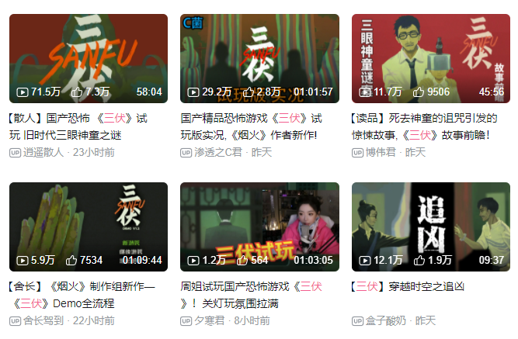
月光蟑螂和他的团队，走在了与“红白喜事”的中式恐怖风格截然不同的“九十年代”恐怖风格道路上，并且做出了独特的韵味，通过细节的堆积去产生一种怀旧的感觉，有游戏媒体评价，他们是“在盛大时代烟火下娓娓道来的说书人”，我想这也是我们的团队在未来对作品的创作中需要学习，需要从中汲取经验的地方。同时，制作人“月光蟑螂”曾经在接受采访时说：“中式恐怖的核心是本土化的故事”同样能让我们从中获益量多，讲好故事固然重要，如何在这个快节奏的流量时代，讲好一个中国的、本土的、又能让国内外玩家都从中有所感悟的故事，才至关重要。
南斋工作室出品，讲述血泪佛陀下恐怖秘密的《乌合之众》、同样聚焦于上世纪末恐怖故事的《孙美琪悬案》、将像素艺术与国风水墨融合到一起的，云山小雨工作室志怪题材解谜《山海旅人》，把妖怪动物形象与解谜联系起来的《三相奇谈》。在纯剧情推理类解谜游戏上，有在几年前惊艳亮相让人认识到文字游戏新形态的《隐形守护者》，更有众多在橙光平台上，认真讲述故事，绘制立绘的优秀个人和团队。
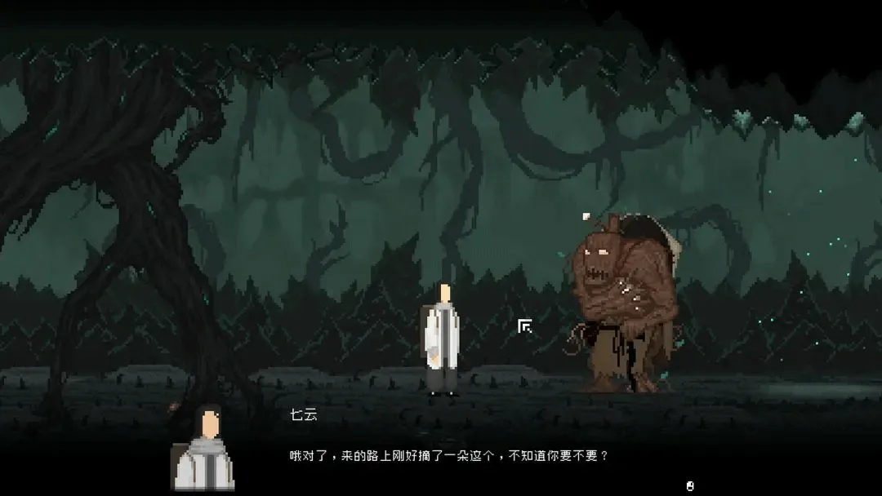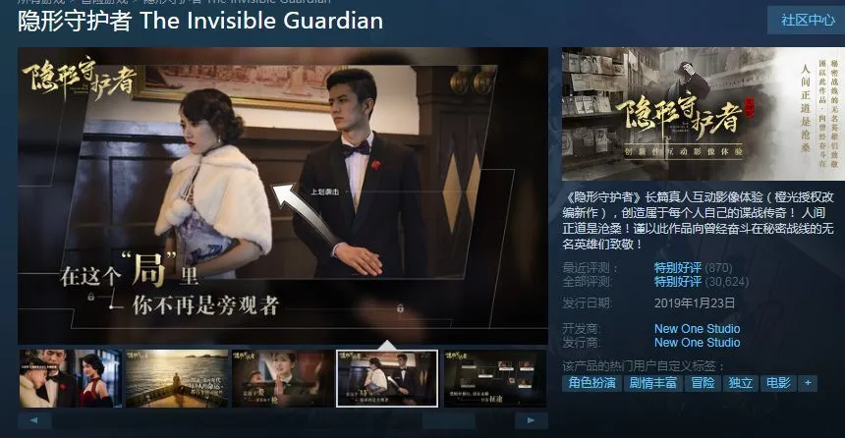
如此多的介绍，自然是为了介绍目前解谜游戏的市场，是一片已经有成熟的规模，且包容各式各样优秀创作者的土壤，不管是国内还是国外，消费者或者说是玩家，对于解谜游戏的评判标准不是制作成本高度，不是开发时长，不是作者团队是否创作过什么，而是，迷题是否有趣，故事是否精彩。我们的团队有想法，也有信心，去学着讲一个好故事，做一些好迷题，用好玩家的心态去制作游戏，用好作者的态度去面向玩家。解谜游戏依赖其碎片式的游玩方法，轻松的游玩体验，使得它是爱好者永远有热情和动力去尝试
前文中我们有提到，用恐怖氛围去促使玩家寻找线索，解开迷题，是很多创作者的一直选择，借由《19层》IP改编创作的我们也不例外，在下一个板块中，我们会进一步分析关于恐怖游戏的市场状况。

5.2恐怖游戏的市场
不管是国内面向手机端市场的Taptap，还是在Steam平台，恐怖游戏始终都在独立游戏的销售中占很大份额，更有一些大厂所制作的3A级恐怖作品。由于各平台都没有在数据报告中单独展示恐怖游戏，我们只能从多方面查询相关内容，从中窥见一二。
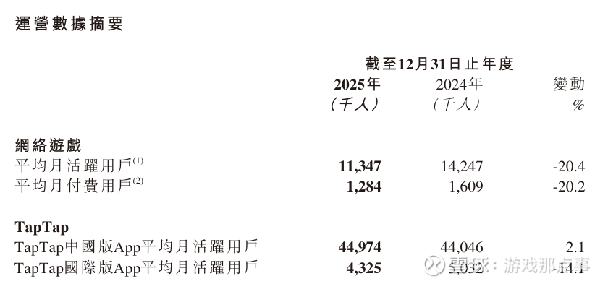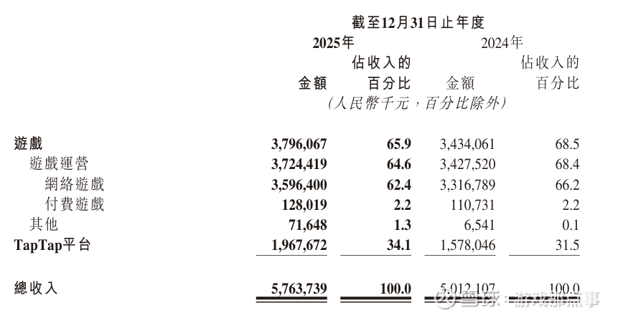
手机端市场上，2025年心动网络发布Taptap平台的年终财报，在更复杂的审查机制下，恐怖游戏依然能在各个榜单前列保留一席之地。可以得见，在国内的手机游戏市场，恐怖游戏同样是有着很重要的地位。
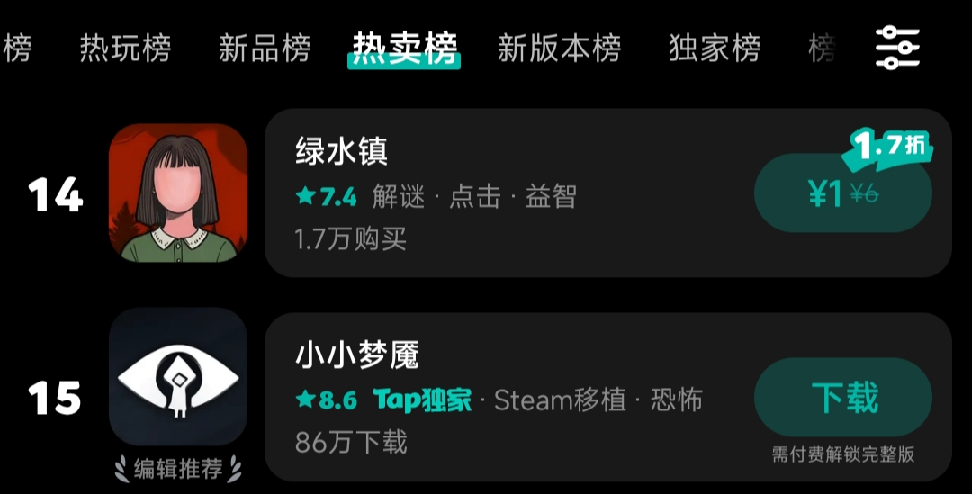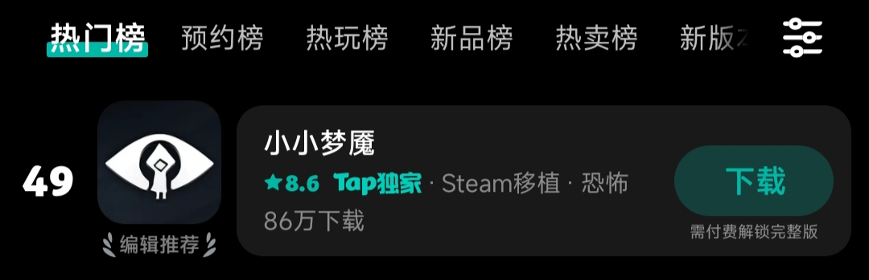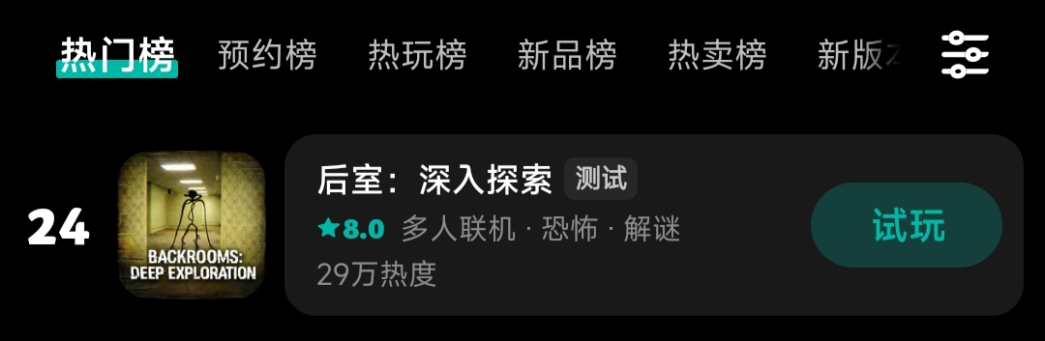
在更为开放的手机端平台，Appstore上，由于没有单独的恐怖游戏分类，我们只能在解谜游戏分类中检索，在人气榜中多部均为恐怖作品，如《纸嫁衣》系列，《无尽噩梦》系列，都有不俗的商业表现。
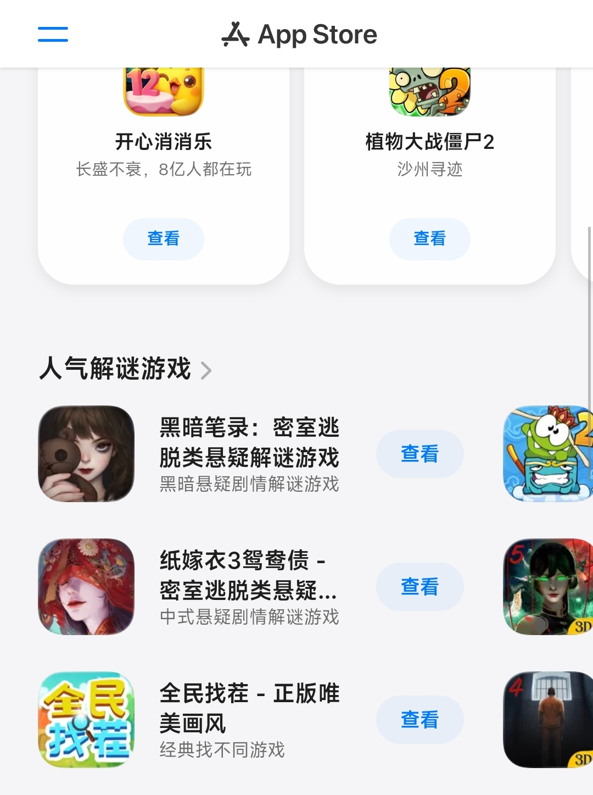
此外，像网易公司出品的恐怖风格竞技游戏《第五人格》，推出八年之久，依然是年轻人在闲暇时间拿起手机与朋友共同玩一款游戏的首选。多年运营，热度不降反增。
再将视角放回到我们收集数据更加容易，玩家群体更大，数据样本更充分的PC平台，从不同游戏分类角度分析。
在玩家年龄层次覆盖最广的沙盒生存游戏中，很多都含有恐怖游戏要素。
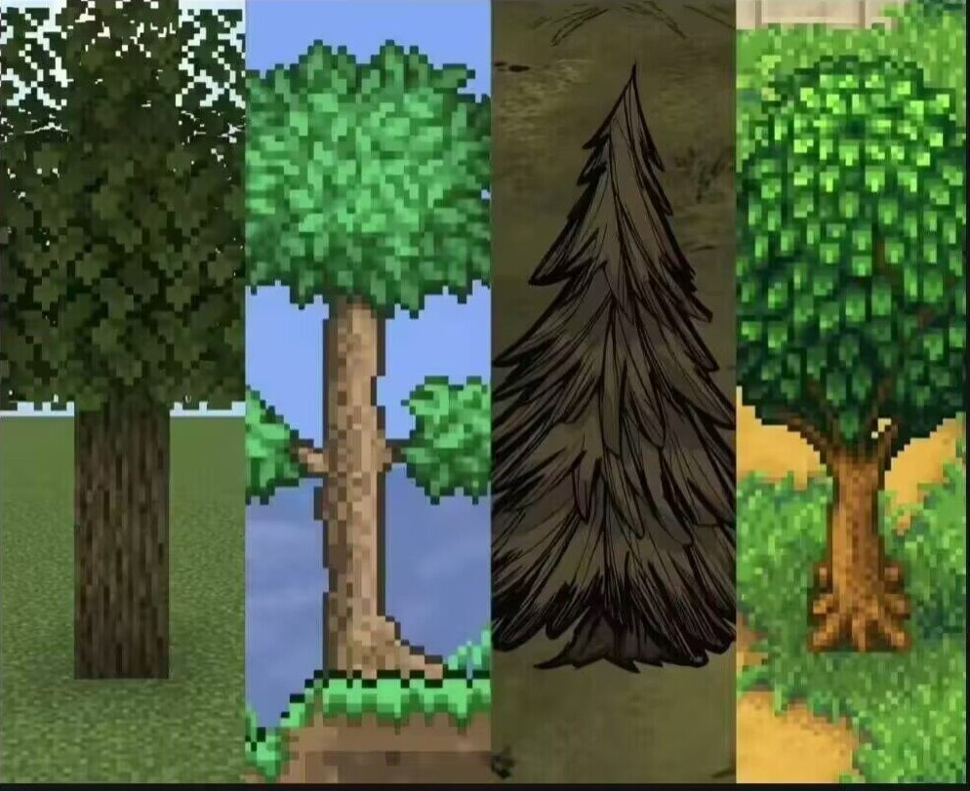
不管是《我的世界》，《泰拉瑞亚》还是《饥荒》，都有丰富的恐怖游戏要素。《森林》系列、《未转变者》等一众沙盒游戏同样是在恐怖紧张氛围下，催促玩家探索和发展。
在“神作”只是接触我门槛的Steam好评榜前25名的作品中，《生化危机4》《米塔》《一次机会》《环世界》《泰拉瑞亚》《半衰期alex》《求生之路2》《三角符文》都含有恐怖元素，占了榜单的三分之一。截止至比赛报名截止日（2026.4.26），Steam中国大陆热销榜前100名，有12款游戏都含有恐怖要素，更有像《REPO》这样小团队制作，刚刚推出不久就饱受好评的多人合作恐怖冒险游戏，闯入榜单并取得较高位次。
由此可见，恐怖游戏的市场极广，而恐怖元素也总是能为优秀的作品锦上添花。
从数据的角度离开，我们将视野重新聚焦在不同优秀的作品间，看看中外的大小游戏创作者，是如何在恐怖游戏的土壤里生根发芽，在这片市场里的他们有什么互通之处，又有什么各自的长处优点。
日本是恐怖游戏盛产的土地，二十世纪八九十年代泡沫经济影响下的日本，诞生了包括大家耳熟能详的《午夜凶铃》在内的一系列恐怖电影，由怪谈、民间故事等改编而来，以心理暗示和氛围营造为主，利用一些现代化物品将恐怖植根于日常生活的日式恐怖影片，混合以日本的民俗文化，塑造出了“伽椰子”和“贞子”等荧幕恐怖形象。如此的风潮当然也传到了日本的游戏业界，同样催生出了影响至今的恐怖游戏作品，“一文一武”，两个系列，横亘二十余年的跨度。
《寂静岭》系列，由日本知名游戏公司科乐美Konami制作并发行，1999年推出首部，在2014年《寂静岭pt》的暂别前，推出系列正作7部，塑造了“三角头”，“无脸护士”等一系列经典恐怖形象，又在十年的沉寂后，接连推出《寂静岭2重制版》和新作《寂静岭F》，《寂静岭F》以其优秀的质量，仅在发售第四日，就达到百万份销量，时至今日，全系列合计销量1400万份。能取得如此的商业成绩，离不开其对于人性的剖析，对心理恐怖的设计。阴森的音乐和超越现实的场景设计，都是系列成为经典的重要原因。
文是寂静岭，武自然是由卡普空Capcom推出的《生化危机》系列，如果说寂静岭是心理恐怖，那生化危机就是生存恐怖，简单粗暴的丧尸爆发设定，绝望的末世里由你扮演着那个掌握破局能力的人。三十六年的发展，横跨家用主机游戏的每一个世代。如果说寂静岭之所以成功，是在于它在恐怖之余引发你的思考，让你去想一些游戏之外的内容，那生化危机的成功点就是让你在恐怖之中找到勇敢，卡普空从来不是一个擅长讲故事的游戏公司，但他们总能塑造优秀的形象。“所有的你失败的、抑郁的、孤独的、痛苦的日子，都可以记住在某个时刻，你曾扮演里昂·S·肯尼迪拯救世界”，这句话可以使用在生化危机系列里的每一个角色，在一场紧张的击退尸潮之后，获得的成就感，满足感，在一次又一次冒险之后，一代又一代主角间相互帮助的熟悉感，在恐怖的间隙突然开个玩笑的幽默感，我想这就是这个系列繁荣至今的辛秘。最新作发售两月销量破700万份，全系列销量破亿份，未来依然会有玩家继续打开这个系列，和艾达王，和李三光，和吉尔一起冒险。

除了这些大型游戏系列外，像日本的地下小成本恐怖电影一样，小成本恐怖游戏同样是日本独立游戏制作者的主要产出方向，Chilla’s Art兄弟二人工作室开发的3d恐怖游戏《例外配达》《地狱钱汤》《夜勤事件》，使用RPGmaker开发的如《青鬼》《魔女之家》等重剧情的恐怖游戏，还有如《影廊》《千代》等风格独特的游戏，都是优秀的日本恐怖作品。
生活化的心理恐怖除了日本岛，同样盛产于另一处岛屿——我国台湾岛。2018年的《返校》，为后续我国恐怖游戏奠定了基调，吸收了日式恐怖的氛围塑造，加上了一抹属于国人的“物哀感”，又与台湾社会底层一些现实案件相呼应，形成了国产恐怖特有的“现实错位感”。本土民俗、都市传说、社会阴暗，三者结合，才有了《女鬼桥》系列，《咒》，《窒爱》等作品的诞生。此外，如2020年香港一双人工作室创作的《港诡实录》，在当时国内爆火，各大视频平台主播博主争先游玩，大量实况视频播放量达几百万。
把视角从东亚文化圈转出，转向俄语区。东亚作品的恐怖往往来自与现实有微妙差距所造成的“不协调感”，而斯拉夫人在他们的恐怖作品中，则是用与现实太过割裂的“不安感”，他们的恐怖更多是“令人窒息的压抑”。来自波兰的独立游戏工作室于2014年发布的《阴暗森林》是这一领域的大成者，恐怖游戏常由几部分构成，jumpscare、逃亡、氛围环境，如何在一个压抑环境里让玩家想逃却逃无可逃，这部游戏是教科书，超现实主义的恐怖风格让人胆寒；同样来自波兰的《这是我的战争》则是用真实的一场战争故事，让人在电子荧幕中，窥见战争的绝望；来自白俄罗斯的《Replaced》则设定在赛博朋克未来背景里，high tech low life压抑生活环境下的“规则怪谈”；乌克兰作者的《S.T.A.L.K.E.R.潜行者》把故事放在切尔诺贝利，通过人类所无法直接想象又无法逃离对它直接恐惧的核威慑，给人以近乎疼痛的震撼；在莫斯科被创作出来的《Pathologic（瘟疫）》，晦涩的语言，晦涩的氛围，多线零散的叙事，却时刻透露出压抑；去年爆火全球的《寻找伪人》仅由两名俄罗斯青年创作，却在不到一年的时间销量破百万份，用不断给出的信息，荒诞的现实和诡异的设定，给人荒谬的绝望。不管是战争、疾病、宗教还是什么，总是将一些来自现实的东西放大，扩展到让人足以对它产生恐惧，这就是斯拉夫式恐怖的来源所在。
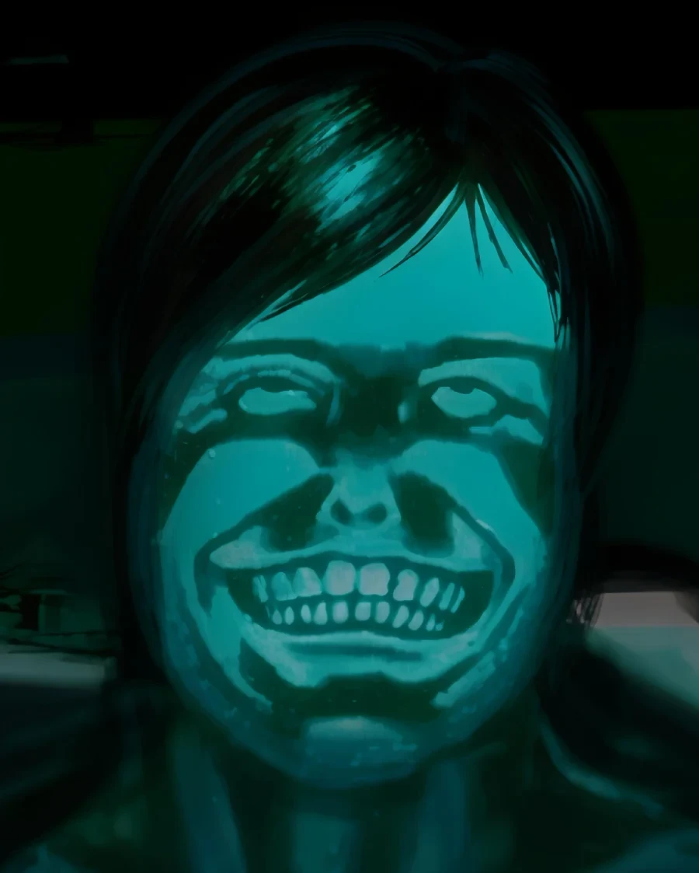
刚刚我们提到的《寻找伪人》，只由两名作者独立开发完成，接下来要说的作品，同样如此——结合“二次元美少女”与Meta元素的《米塔》成为了2024年恐怖游戏界对所有玩家打出的王牌，其销量，玩家评价，甚至远超一众3A大作，一举跻身Steam历史好评前25。探究《米塔》的成功，同样离不开斯拉夫恐怖的基本逻辑，即放大异样，在《米塔》中被放大的就是米塔这个“动漫女友”形象，爱意、控制欲这些被扩大到了让人预料不到的程度。同时，关于阈值空间，重复空间里“找不同”，这些在恐怖游戏中常见的手段也被应用到了其中，不管是前文提到的《寂静岭pt》，还是去年在日本风靡的《8号站台》，国产恐怖游戏《池核》《无人》都使用到了这样的技巧。当然，米塔的成功，离不开它在融合创意之外，所做出的创新，也就是米塔这个角色本身，做恐怖的游戏很多，做动漫女友面向z世代年轻人的也很多，但是把二者有机结合的却很少，文字恐怖游戏《心跳文学俱乐部》便是在前的珠玉，同样打破第四面墙，与屏幕外的玩家交流，给以超出屏幕外的恐怖感。
Meta元素的使用也是我们觉得可以未来在团队创作中使用的重要一环，其关键在于游戏内Npc不与其面对着的角色交流，而是给玩家一种他在与操控角色的玩家本人交流的感觉，游戏承认自己的游戏身份，让玩家的上帝视角不再高高在上，甚至被游戏角色嘲讽。《我吓到了IMSCARED》、《恐惧与饥饿Fear & Hunger》、Daniel Mullins工作室出品的《小马岛》和《邪恶铭刻》都用到了这一手法。
美式恐怖游戏一如美式恐怖电影，血浆，打斗，堕落，原罪，宗教……美式恐怖的主要成分便是暴力，肉体恐怖、肢体畸变、血腥内脏、腐烂破败是画面的主调，不管是展现极致暴力美学的《毁灭战士doom》系列，还是写实风格的《逃生Outlast》系列，身陷太空孤岛的客观恐怖《死亡空间》系列，黑暗哥特艺术风格下的美式克苏鲁宗教恐怖《耶利哥》，藏在玩偶皮囊下重新诠释监控摄像头的《玩具熊的五夜后宫FNaF》系列……总是通过在游戏内一步步的引导，让你走进恐怖当中，然后在你刚刚放松的时候突然用一个Jumpscare让你重新陷入恐惧。
最后我们再回到国内的恐怖游戏，和在刚刚我们所没有提到的一些作品。国内大陆恐怖游戏始终吸纳接受着各种舶来品的优点，结合着中国人特有的人文关怀。我们既有超自然唯心的“志怪传说神话妖魔”，也有朴素唯物的“真正能伤害你的只有人”，所以我们既有像前文提过的《纸嫁衣》《纸人》这样结合民俗的恐怖作品，激发中国人对于大喜大悲的情感共鸣，也有我们在解谜部分说过的《三伏》《烟火》这样像一张贴在墙上的画报一样，命案讲的不只是案件，更讲的是“命”，有极强时代特色的作品，还有如《千禧失乐园》《无人》《忆蚀》这样的千禧年梦核，掺杂阈值空间等元素的游戏。讲好中国故事不一定要讲中国的故事，我们的作者也可以做出《深空撤离：绝境号》这样的太空克苏鲁，做出《终端恐惧：System Error》这样的meta恐怖，《规则怪谈》这样的横版暗黑故事，《大雄的生化危机》这样的创意改编，更能做出《黑暗世界：因与果》的冷战背景俄式恐怖。
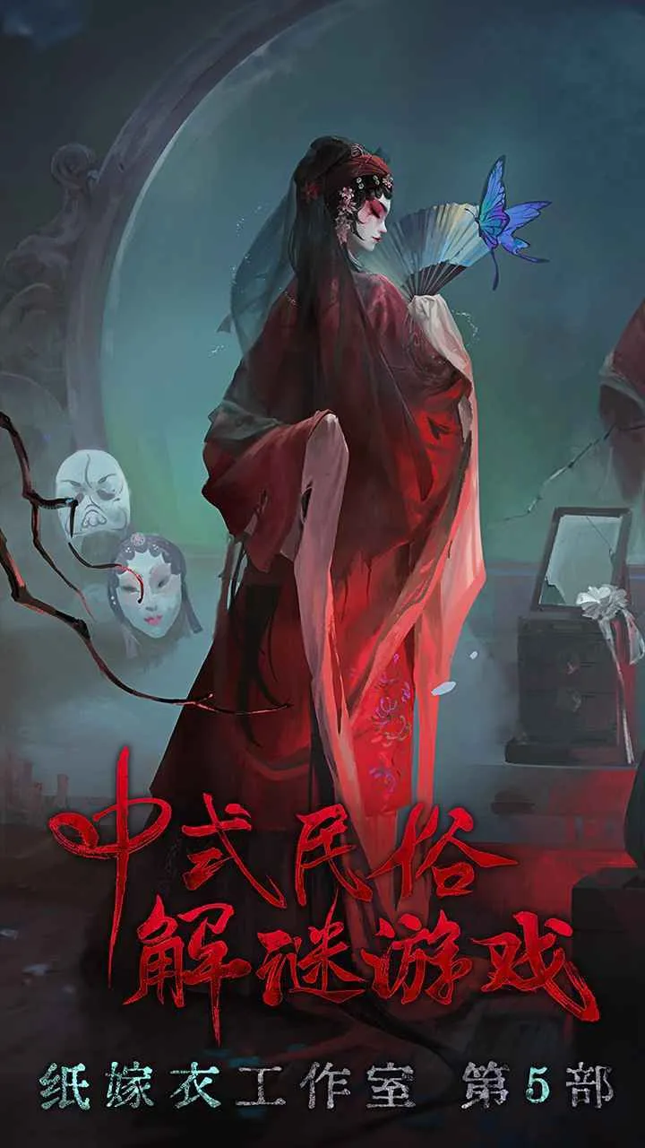
如此多对各种恐怖游戏的拆解剖析，也是为了加强我们自身对于恐怖及解谜游戏的理解，又旨在向读者传达我们的思考，广收外来，面向未来，从优点中学习。
恐怖与解谜相结合的游戏形式，是市场证明可行，且无数前人证实走得通的，我们的团队也将坚实的走这条道路上，留下属于我们的脚印。

- 落地可行性分析
上一个板块中我们对大量优秀恐怖游戏作品进行了剖析，接下我们也将对于我们自身的项目《19层》进行可行性分析，并介绍我们认为这个项目可行的理由。

6.1 技术可行性
技术栈轻量化，开发门槛低
游戏采用2D 点击交互 + 节点式场景管理为核心架构，无需复杂 3D 建模、物理引擎与联网逻辑，技术实现难度适中，符合中小团队与独立开发的资源配置。
核心交互、谜题逻辑、存档系统、返回栈管理均为成熟方案，可快速复用现有框架，大幅缩短开发周期。
移动端适配性强
依托手机点击、拖拽、陀螺仪、麦克风等原生功能实现多感官解谜，无定制硬件依赖，兼容市面绝大多数安卓与 iOS 设备，适配不同屏幕尺寸与性能配置。
Live2D 演出、2D 动画即时渲染等效果轻量化，运行功耗低，不会出现明显卡顿、发热等问题，用户体验稳定。
美术与资源可快速落地
采用拟真手绘 + 水彩质感的 2D 美术风格，制作流程简单、资源体积小，可通过数位板手绘、商用素材二次加工完成产出，无需高精度建模与大型美术团队。
UI、图标、场景等设计规范明确，可模块化批量制作，资源迭代与替换成本低。

6.2 内容与 IP 可行性
IP 基底成熟，降低创作风险
依托芒果 TV《19 层》网剧与蔡骏《地狱的第 19 层》原著，世界观、中式恐怖 + 无限流核心设定完整，无需从零构建规则，大幅减少设定试错与叙事返工。
原作角色以彩蛋、背景形式植入，既保留 IP 情怀，又避免 OOC（角色崩坏）问题，内容边界清晰，创作方向可控。
剧情与玩法闭环完整
已完成全章节剧情、核心谜题、分支结局设计，叙事逻辑自洽，谜题与剧情强绑定，无冗余内容，可直接转化为可玩内容。
Meta 元素、隐形数值评价、多结局分支等机制设计明确，无需额外创意补充，开发可按文档直接落地。

6.3 市场与用户可行性
目标受众明确，需求匹配度高
面向18-30 岁、学生与 Z 世代、女性占比较高的恐怖解谜爱好者，与国内中式恐怖、互动解谜游戏核心用户高度重合，市场需求稳定。
点击式操作零学习门槛，符合移动端碎片化游玩习惯，覆盖广泛轻度玩家，受众规模大、付费意愿明确。
付费模式合理，商业化可行
采用章节买断制 + 轻量内购提示模式，无强制消费、无数值碾压，兼顾商业收益与玩家体验，贴合国内独立解谜游戏主流付费习惯。
灵感值广告回收、提示内购等设计温和，不破坏沉浸感，易被用户接受，长期变现路径清晰。

6.4 团队与开发可行性
人员与分工适配
项目需求与程序、策划、美术、剧情等岗位匹配，单人 / 小团队均可推进，无需大规模人力投入。
核心模块可拆分并行开发：交互系统、谜题逻辑、美术资源、剧情文本同步制作，效率高、衔接顺畅。
开发成本与周期可控
无高额版权、硬件、服务器成本，主要投入为人力与时间，整体开发成本低。
从 DEMO 到完整版可分阶段迭代，先上线核心章节，后续逐步更新内容，周期灵活，可根据资源情况调整节奏。

6.5 产品与体验可行性
体验流畅，留存逻辑清晰
电影化演出、氛围音乐、戏剧性光影设计，沉浸感突出，符合恐怖解谜玩家核心诉求。
提示系统、自动存档、返回逻辑等细节完善，降低卡关概率，提升用户留存与口碑。
差异化明显，竞争力充足
融合中式恐怖、无限流、Meta 元素、多结局，在同类点击解谜游戏中特色鲜明，差异化优势显著。
章节化内容便于持续更新，可长期维持用户活跃度，形成稳定口碑与传播力。
（尾页附创意DEMO下载链接）

附件：https://pan.xunlei.com/s/VOr9P1aQ2UIvcodWsDv8u7ptA1?pwd=vqgk#

